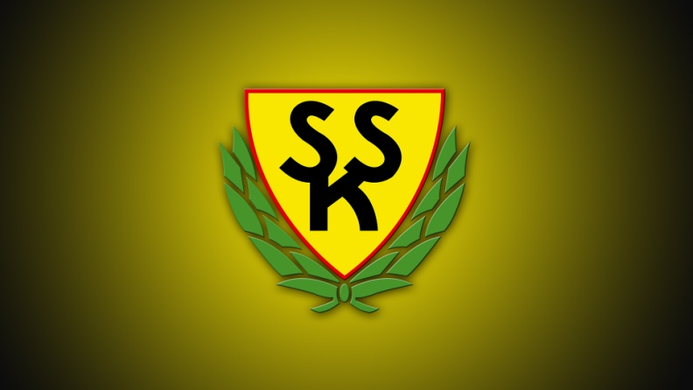

Vi i Skuttunge Sportklubb
vill gärna se Dig som medlem!

Skuttunge Sportklubb driver idrottslig verksamhet i form av fotboll, pingis och övrig motionsidrott i Skuttunge.
Verksamheten i Skuttunge Sportklubb förutsätter ett ideellt engagemang och arbete från såväl ledare, föräldrar, spelare, styrelse som andra funktionärer. Utan den ideella arbetsinsatsen skulle inte verksamheten kunna bedrivas.
Skuttunge SK vill att alla ska få möjlighet att delta på likvärdiga villkor i klubben verksamhet.
Skuttunge sportklubb vill vara en ryggrad i Skuttunges föreningsliv och på så sätt bidra till en levande bygd att bo och trivas i.
Kom med och spela fotboll, spring terränglöpning, åk skidor, gå på gympapass eller spela pingis.

För mer information kontakta:
Anna-Karin Olofsdotter Tel. 374246
E-post: ak.olofsdotter@telia.com
Eller besök vår hemsida
www.laget.se/skuttungesk
Medlemsavgift för 2018
Enskild medlem: 200kr
Familj (barn födda -99 och senare): 500kr

Aktivitetsavgift 2018
Vuxen fotbollsspelare (född -02 och äldre): 600kr
Vuxen bordtennisspelare (född -99 och äldre): 400kr
Barn (7-14år): 200kr
Fotbollsskola, terränglöpning, familjepingis, cirkelfys –
ingen aktivitetsavgift bara medlemsavgift

Plusgiro 321814-6
Skuttunge Sportklubb

Vid inbetalning ange namn och personnr. på
samtliga medlemmar!
Om aktiv vill vi ha ditt 10-siffriga personnr.
annars räcker det med de första 6 siffrorna.

Om du är Ny medlem eller vid ändringar:
Skicka e-post till lundellskan@telia.com
med dina uppgifter
(namn, personnr. adress, telefon, ev. idrott)!

